Cristina Fernández Cubas (Barcelona, 1945)
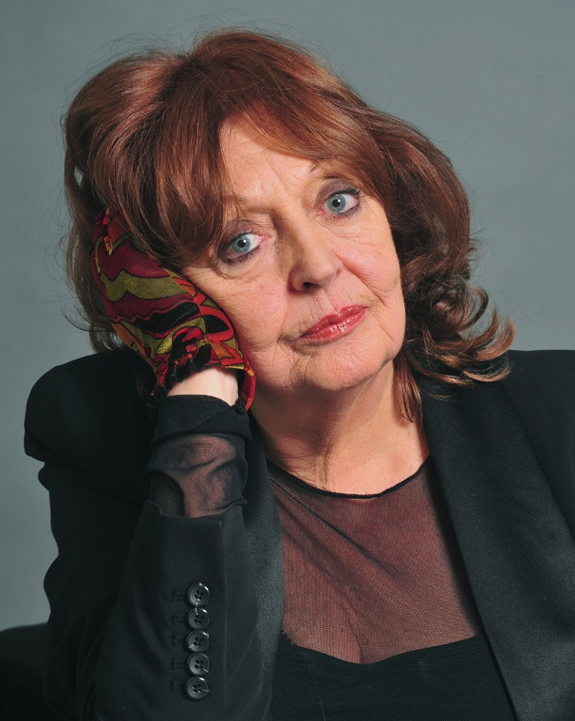

Primera Vitrina

Novela

Fernández Cubas, Cristina. El año de gracia. Barcelona. Tusquets. 1985. 184 págs.
Localización: Biblioteca de Filología-General, DP860FERc7año
https://ucm.on.worldcat.org/oclc/911621361

Cuento

Fernández Cubas, Cristina. Mi hermana Elba; y Los altillos de Brumal. Barcelona. Tusquets. 1988. 222 págs.
Localización: Biblioteca de Ciencias Económicas y Empresariales, D821.134.2FER
https://ucm.on.worldcat.org/oclc/434938560

Segunda Vitrina

Novela
Fernández Cubas, Cristina. El columpio. Barcelona. Tusquets. 1995. 137 págs.

Localización: Biblioteca de Filología-Hispánicas y Románicas María Zambrano, DP C860/7292 https://ucm.on.worldcat.org/oclc/431197643

Novela
Fernández Cubas, Cristina. La puerta entreabierta. Barcelona. Tusquets. 2013. 221 págs.

Localización: Biblioteca de Filología-María Zambrano, DP C860/25413 https://ucm.on.worldcat.org/oclc/829222684

Biografía - memorias

Fernández Cubas, Cristina. Cosas que ya no existen. Barcelona. Tusquets. 2011. 284 págs.

Un libro que la autora concibió́ como un recuento de escenas, personajes, viajes y momentos de su propia vida que pedían paso para una suerte de memorias, y que, imponiéndose como historias, acabaron conformando un magnífico volumen de relatos vividos.

Localización: Biblioteca de Filología-María Zambrano, DP C860/24603 https://ucm.on.worldcat.org/oclc/700186013

Teatro


Fernández Cubas, Cristina. Hermanas de sangre. Barcelona. Tusquets. 1998. 140 págs. Ils.
Localización: Biblioteca de Filología-Hispánicas y Románicas María Zambrano, DP C860/7248 https://ucm.on.worldcat.org/oclc/793313462

